Карточка 1  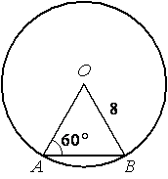  1) Найти АВ  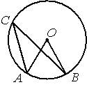  2) Найти угол АСВ, если  угол АОВ = 84°  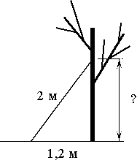  3)  4) Найдите площадь равностороннего треугольника, отсекаемого  от данного треугольника его средней линией,  если площадь данного треугольника равна 48см².  5) Периметр равностороннего треугольника АВС равен 24см. Найдите длину средней линии этого треугольника. | Карточка 2  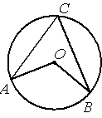  1) Найти угол АСВ, если угол  АОВ равен 160°  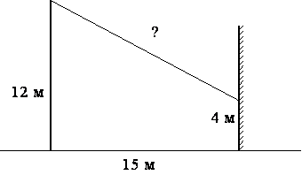  2)  3) Найдите площадь данного равностороннего треугольника, если  площадь треугольника, отсекаемого от него  средней линией, равна 6 см².  4) Средняя линия равностороннего треугольника АВС равна 8см. Найдите периметр этого треугольника  5) Из квадрата со стороной 10см вырезан прямоугольник со сторонами 3см и 4см. Найдите площадь оставшейся части. | Карточка 3  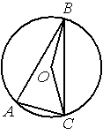  1) Найти угол ВАС, если  угол ВОС = 160°  2) Найдите площадь прямоугольного  треугольника, если его гипотенуза равна 16см,  а один из углов треугольника равен 45°.  3) Найти угол ВАС  4) Найти длину меньшей средней  линии треугольника  5) В прямоугольнике одна сторона равна 28см, а диагональ равна 35см. Найдите площадь прямоугольника.

